Болезнь Бехтерева. Макробиотическая методика с продуктами “Самарский Здоровяк”
Вопрос из электронной почты: “Здравствуйте, Уважаемый, Владимир Кирикович. Из названия темы следует и вопрос: Доводилось ли Вам лечить или давать рекомендации больным болезнью Бехтерева без анкилоза суставов (пока ещё)? Спасибо. Михаил”
Прежде чем прямо ответить на поставленный вопрос напомню: я, к сожалению не врач, и поэтому никого и не от чего не лечу. Но Проведению так было угодно, чтобы я создал производство продуктов макробиотического питания под общей торговой маркой “Самарский Здоровяк”, а на Тибете ещё 5000 лет назад умели лечить любые болезни макробиотическим питанием по определённой методике (диета №7). И действительно, наши продукты по этой методике лечат. В 2008 мы издавали журнал “Дом здоровья и радости”. Так вот, в первом номере была опубликована информация по поводу болезни Бехтерева, которую мы здесь и приводим. На настоящее время методика лечения нашими продуктами получила более законченный вид и с ней можно познакомиться в статье на нашем сайте:”Универсальный путь достижения здоровой и долгой жизни”.
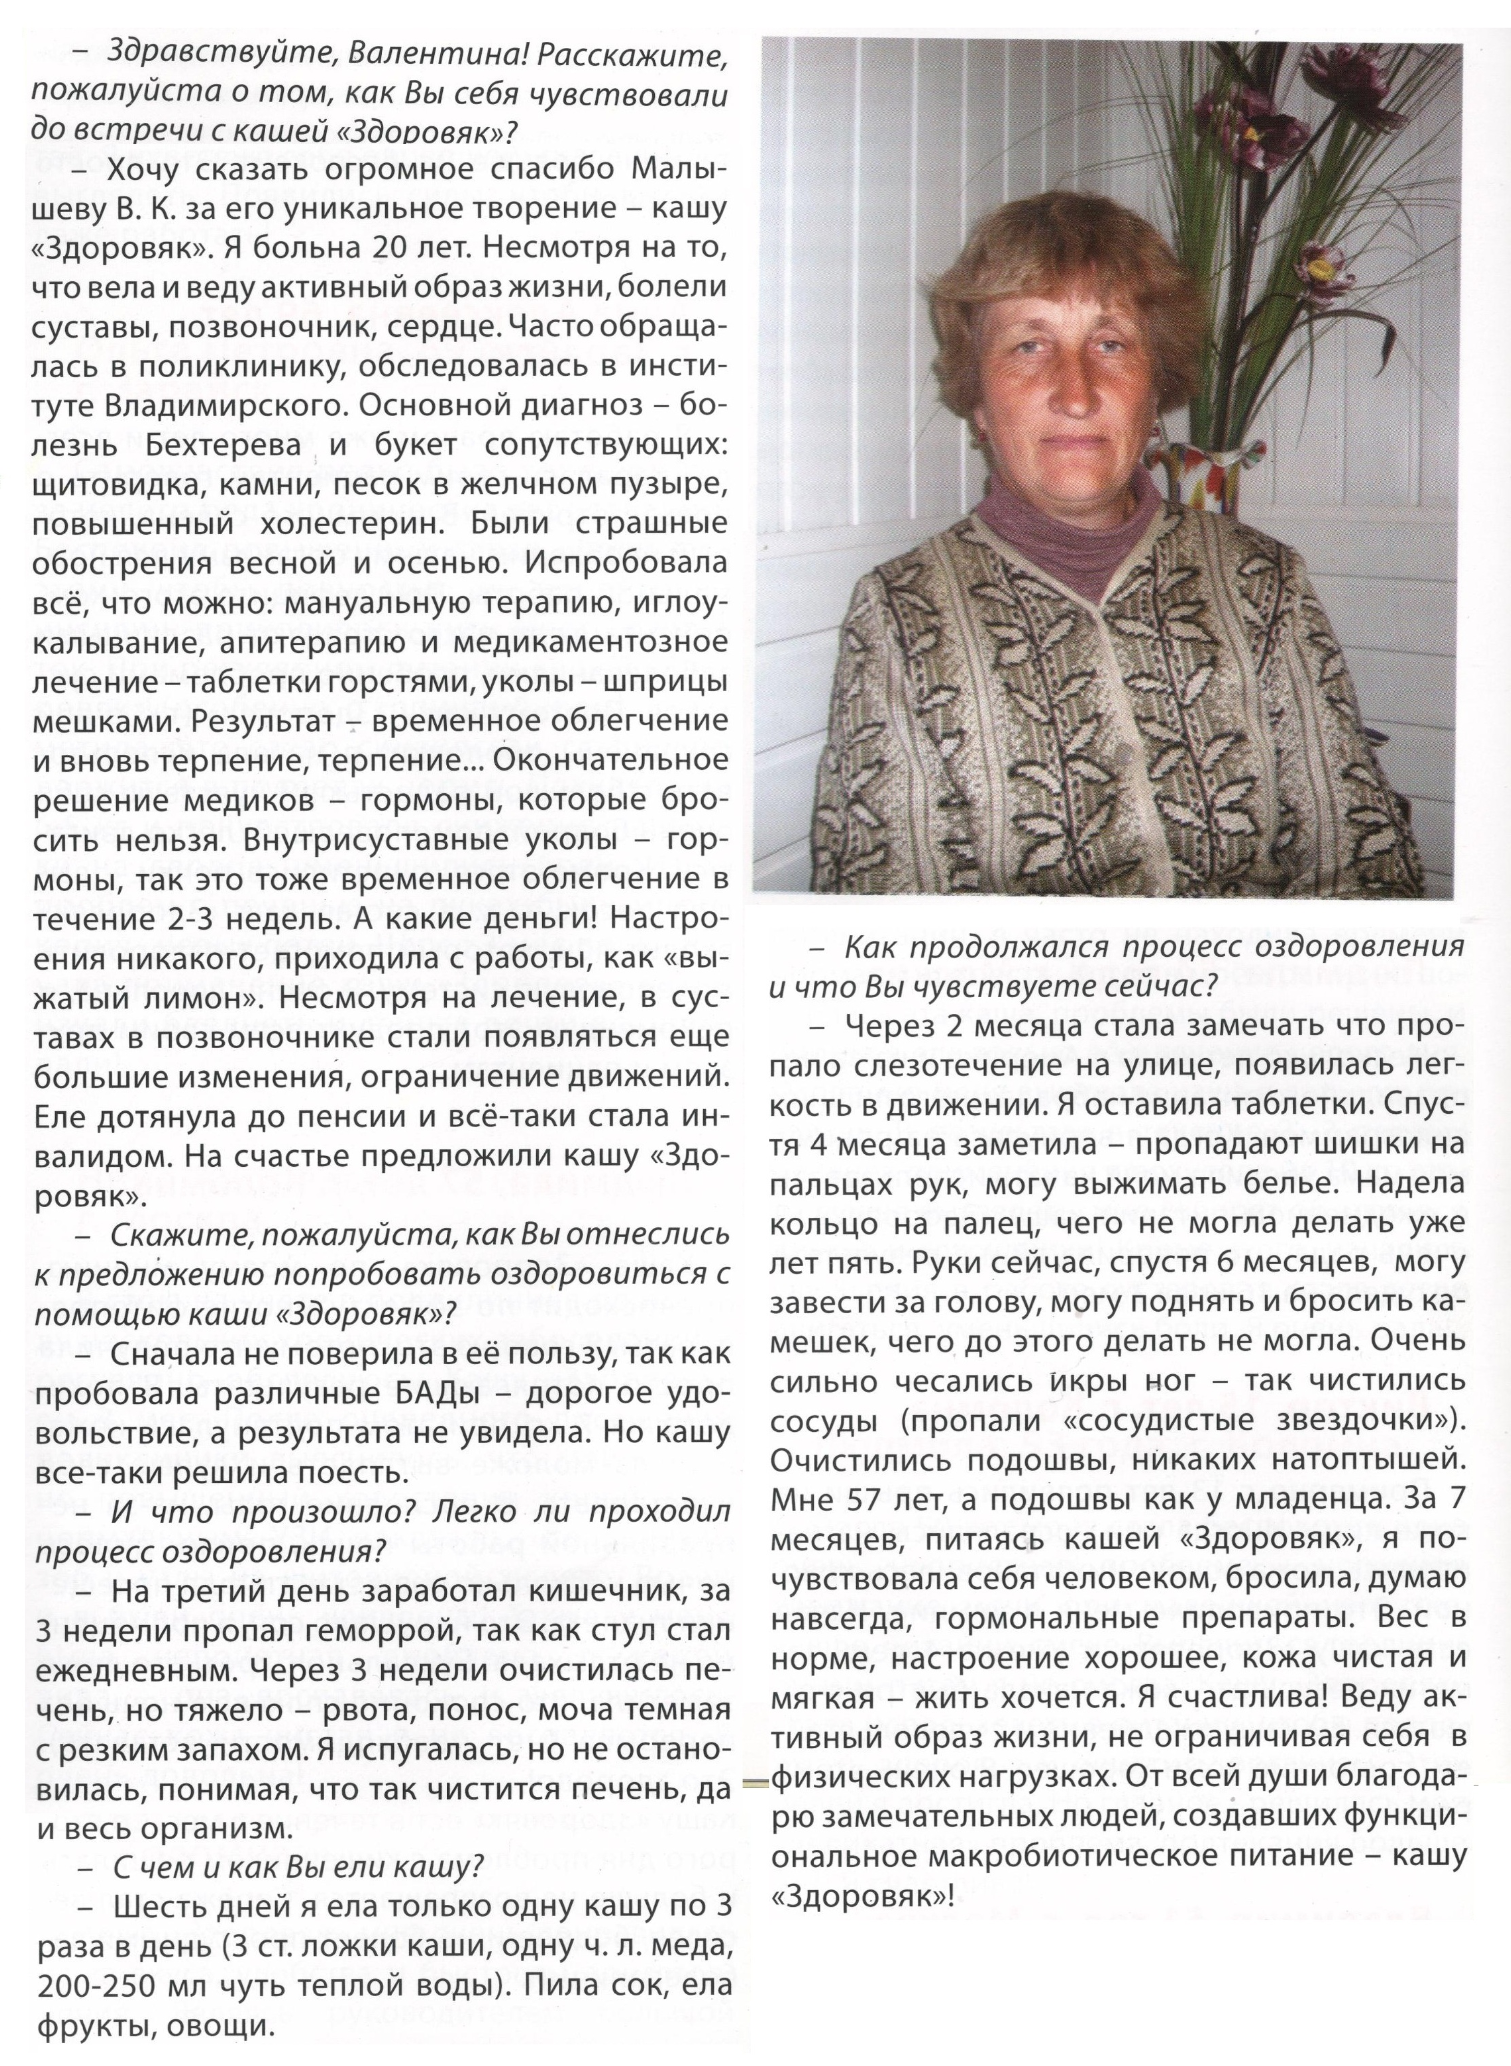
Читайте и вдохновляйтесь по адресу: http://sozvesdie.su/news/Universal'nyj_put'_dostizhenija_zdorovoj%20_i_dolgoj_zhizni/
Почему путь назван универсальным? Да потому, что он применим при любых заболеваниях. С точки зрения современно медицины такой подход неприемлем. Стратегия лечения в рамках требований этой медицины в лаконичной форме выглядит так: “Болезнь - таблетка”. Это тупиковый путь.
Наша методика направлена на восстановление защитных систем самого организма, создание условий когда организм сам справляется с недугом. А в организме человека такие механизмы существуют.

6.26.14 Малышев В.

